中国化工学会
化工机械专业委员会
化机会字（2019）第2号

中国化工学会化工机械专业委员会
关于组织召开阿赫玛亚洲展“绿色智能装备”主题论坛的通知

阿赫玛亚洲展 2019 AchemAsia暨第十一届国际化工先进制造博览会将于 2019年5月21日-23日在上海国家会展中心召开。AchemAsia是为亚洲市场举办的国际科技展览会和会议，由德国德西玛协会和中国化工学会共同举办。本届阿赫玛亚洲展将聚焦与中国先进化工流程工业的成长及核心技术环节，并将以行业技术可持续性为主题。自30年前AchemAsia首次亮相以来，已经成为了化工流程工业领先的沟通枢纽平台，多年来，AchemaAsia品牌凭借自身悠久的历史及强大国际化影响力吸引了全球众多知名品牌参展，为中国企业开拓国际市场及国际交流提供了不可替代的作用。
本届阿赫玛亚洲展期间，将由中国化工学会统一组织多个主题学术论坛，根据工作安排，中国化工学会化工机械专业委员会将承办其中“绿色智能装备”主题论坛，论坛邀请了多位行业专家做主题报告，诚挚邀请从事化工机械及相关领域的专家、学者和研究人员积极参会。

一、论坛主题
绿色智能装备
二、主题报告
● 安全无震动的高效管式换热器模块化节材智能制造集成技术
● 旋流分离新技术
● 绿色能源化工装备及其发展趋势
● 导致不锈钢压力容器安全使用的理论问题辨析
● 高温润滑防粘涂层的研制及在装备中的应用
● 绿色智能搅拌设备的设计制造与服务
● 基于金属氢化物固态储氢技术的氢能反应器及系统研究
● 乙烯裂解炉低NOx燃烧器的研发
● ……
三、主办单位
中国化工学会
四、承办单位
中国化工学会化工机械专业委员会
华东理工大学
陕西科技大学
天华化工机械及自动化研究设计院有限公司
五、日程安排
时间 | 日程安排 | 地点
5月20日全天 | 会议报到 | 上海虹桥国展中心闵北路亚朵酒店
5月21日上午9:30~10:00 | 论坛开幕式 | 上海. 虹桥. 国家会展中心7.1H馆
5月21日上午10:00~11:30 | 论坛主题报告 | 上海. 虹桥. 国家会展中心7.1H馆
5月21日下午14:00~16:00 | 论坛主题报告 | 上海. 虹桥. 国家会展中心7.1H馆
5月22日全天 | 代表返程
六、其他工作
1、会议住宿：上海虹桥国展中心闵北路亚朵酒店（地址：上海闵行区闵北路28号，酒店联系人：黄军良经理19821023368，021-33509333），论坛期间住宿统一安排，费用自理，代表入住时请表明参加“阿赫玛亚洲展绿色智能装备论坛”。
2、会场地址：上海虹桥国家会展中心7.1H馆（上海市青浦区盈港东路168号）。
3、会议地图：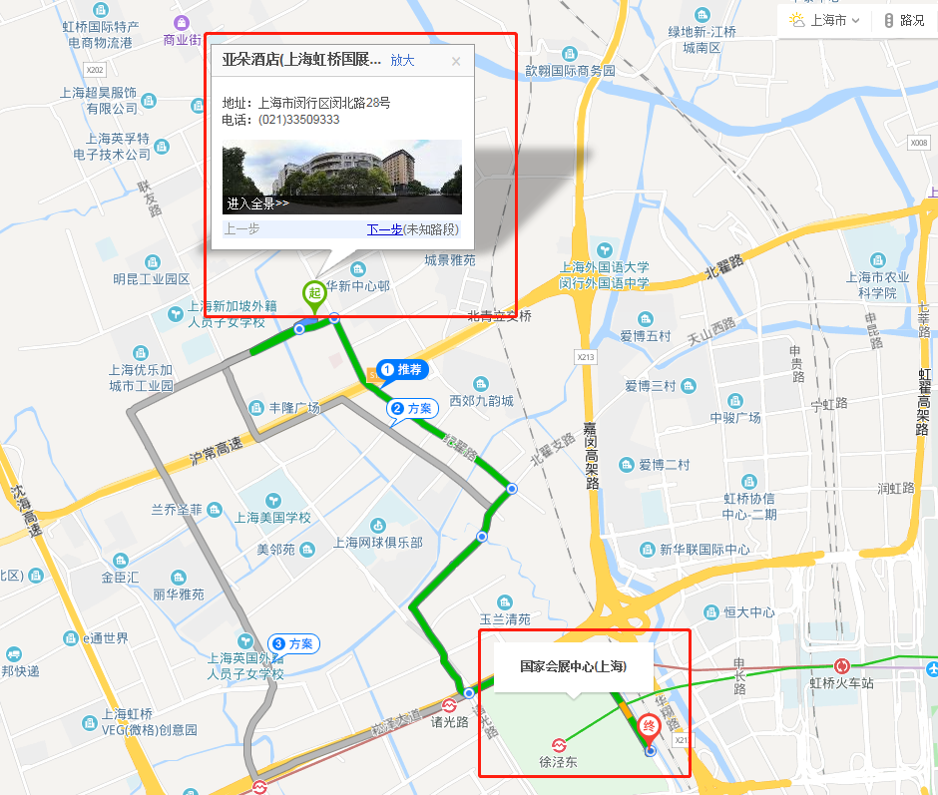
4、交通指南：
上海虹桥国际机场至酒店（约12公里）：上海虹桥国际机场下车步行 1.3公里，七莘路温虹路站上车，乘坐189路公交车至朱家泾站下车，步行750米达到酒店；乘出租车前往酒店约41元。
上海浦东国际机场至酒店（约65公里）：乘出租车前往酒店约300元。
上海南火车站至酒店（约25公里）：上海南站乘坐地铁3号线（江杨北路方向）经过7站至中山公园站下车，换乘地铁2号线（徐泾东方向）经过至4站中山公园站下车，步行300米至天山西路福泉路站乘坐74路区间经过12站至朱家泾站下车，步行750米到达酒店；乘出租车前往酒店约115元。
上海虹桥火车站至酒店（约3公里）：步行1.3公里至华翔路建虹路站乘坐803路经过4站至保乐路纪翟路站下车，步行1.6公里到达酒店；乘出租车前往酒店约39元。
上海火车站至酒店（约23公里）：上海火车站乘坐地铁4号线（宜山路方向）经过5站至中山公园站下车，换乘地铁2号线（徐泾东方向）经过4站至淞虹路站下车，步行300米，天山西路福泉路站上车乘坐74路12站至朱家泾站下车，步行750米到达酒店；乘出租车前往酒店约75元。
七、会务组联系方式
孙明业（秘书长）：18909318610 邮箱：jsc@cthkj.com.cn
未志华：13919331771 邮箱：hjxh@cthkj.com.cn
地 址：甘肃省兰州市西固区合水北路3号 邮编：730060

附件：会议回执

中国化工学会化工机械专业委员会
华东理工大学
陕西科技大学
天华化工机械及自动化研究设计院有限公司
2019年04月15日

附 件：

会 议 回 执
参会代表 | 性别 | 单 位 | 职称（职务） | 手 机 | 邮箱 | 住宿要求
单住 □
合住 □
单住 □
合住 □
单住 □
合住 □
备 注：1、请尚未报送回执的参会代表于4月22日之前发送至学会秘书处。
2、请在回执中注明住宿要求，以便会务安排。
电子邮箱：hjxh@cthkj.com.cn

